Тема: Подорож в царство Фізики «Цікаві досліди»
Без сомнения, все наше знание начинается с опытов.
(Кант Эммануил. Немецкий философ 1724-1804г.г)
Мета заходу: познайомити учнів з предметом фізики, деякими фізичними явищами; показати значення фізичних знань в житті людини; створити умови для розвитку пізнавального інтересу до фізики; розвивати увагу, спостережливість, уміння застосовувати знання в новій ситуації; привчати дітей до доброзичливого спілкування.
Хід заходу:
І. Вступне слово вчителя:
Сьогодні ми з Вами відправимося в дивовижну подорож в царство Фізики. Що ж це за царство, в якому править Фізика?
Слово «фізика» в перекладі з грецької на українську мову означає природа. Таким чином, царство фізики – це царство природи; Фізика – це наука, що вивчає природу.
Що ж вивчає фізика?
Физика учит хозяйку,
Как пищу готовить быстрей,
Зимою выращивать розы,
Тепло сберегать в квартире своей.
Физика учит плавать
Тяжёлый морской пароход,
Летать воздушный лайнер,
Космический звездоход.
Физика в жизнь воплощает
Все замыслы и мечты.
Загадки природы она объясняет
Всем, кто с нею на "Ты".
Фізика допомагає нам відповісти на будь-які запитання. Завдяки знанням фізики були створені багато приладів і пристрої, було створено радіо, телебачення, ракети, автомобілі, космічні кораблі і багато що інше.
Сьогодні учні 8-10 класів продемонструю цікаві досліди, як доказ того, що наука про природу дивовижна. А ви зробіть самі висновки: чи потрібно знати фізику?
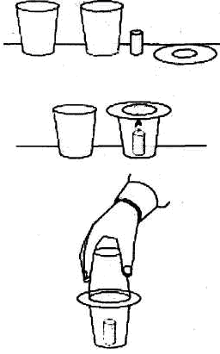
ІІ. Учні демонструють досліди:
1. Дослід «Магдебурзькі півкулі»
Обладнання: дві склянки, посудина з водою, паперове кільце, свічка, сірники.
Хід досліду: Встановимо свічку у склянку і покладемо на склянку вологе паперове кільце (малюнок). Паперове кільце необхідне для того, щоб атмосферне повітря не потрапило у склянки. Підпалимо свічку і повільно закриємо її другою склянкою так, щоб вінці склянок збіглись. Свічка випалює увесь кисень в середині склянок, а ззовні він не потрапляє, утворюючи вакуум. Притиснемо склянки одна до одної. Через деякий час ви побачите, що склянки «склеїлися».

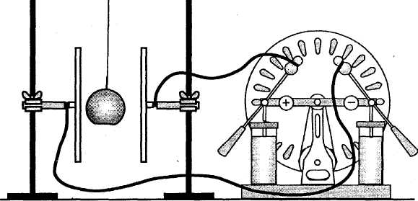
2. Дослід «Електрична дзвіниця»
Обладнання: Електрофорна машина, 2 пластини з пластмасовими ручками, провідники, 2 штатива, металева кулька на нитці.
Хід досліду: Між пластинами розсувного конденсатора, з'єднаними з полюсами електрофорної машини, підвісимо на нитці кулю від електрометра. Приведемо в дію електрофорну машину. Ви побачите, що куля почне розгойдуватися й ударяти по пластинах, створюючи дзвін! На кулі під дією електростатичного поля, створюваного пластинами, наводяться різнойменні заряди. Куля спочатку притягується до ближчої пластини. Під час дотику до пластини куля заряджається, рухається до другої пластини і, доторкнувшись до неї, передає їй заряд. Далі все повторюється знову.

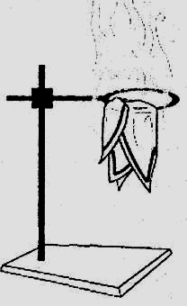
3. Дослід «Хустинка, що не згорає»
Обладнання: штатив з кільцем, хустинка, вода, спирт.
Хід досліду: Змочити хустинку водою і відіжмемо її. Покладемо хустинку на кільце штатива і обіллємо її спиртом (одеколоном). Запалимо сірник і піднесемо його знизу до хустинки. Хустинка запалає, але, на диво, вона не згорить! Тому, що теплота, яка виділяється під час горіння спирту, йде на випаровування води хустинки. Кількості спирту недостатньо, щоб випарувати всю воду (питома теплота пароутворення і теплоємність води дуже великі), а тому хустинка не згорить. Якщо швидко закрити хустинку цупкою тканиною, горіння припиниться. Запам’ятайте! не можна гасити водою, спирт, бензин, одеколон, оскільки густина цих речовин менша за густину води, тому вони опиняться згори і будуть продовжувати горіти.

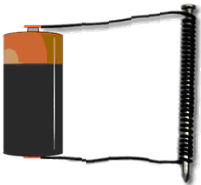
4. Дослід «Електромагніт»
Обладнання: батарейка, два проводи, цвях, скріпки.
Хід досліду: Візьміть цвях побільше і намотайте на нього дріт в ізоляції виток до витка. Зніміть ізоляцію з кінців дроту і підключите його до батареї. Перевірте роботу електромагніту розташувавши навпроти скріпок та столі. Не тримаєте довго підключеним щоб уникнути перегріву і швидкої розрядки батареї.

5. Дослід «Власна веселка»
Обладнання: склянка з водою (приблизно три чверті), білий аркуш паперу, сонячний день.
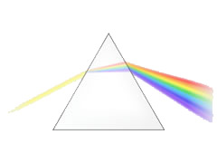
Хід досліду: За допомогою цього забавного наукового експерименту ви дізнаєтеся, як можна вдома зробити веселку використовуючи декілька простих побутових предметів. Візьміть склянка з водою і папір. Встаньте ближче до вікна, щоб на склянку падало сонячне світло. Тримайте склянка з водою над папером і спостерігайте, як сонячне світло проходить через неї, заломлюється і утворює різноколірну веселку на аркуші паперу. Переміщайте склянку з водою на різні висоти і під різними кутами, щоб побачити, які є ще ефекти. Зазвичай ви бачите веселку у вигляді різноколірної дуги в небі, але вона може також утворюватися і в інших ситуаціях. Можливо, ви бачили веселку у фонтані або в тумані водопаду, і ви навіть можете зробити свою власні, таку як ви зробили в цьому експерименті. Веселка утворюють в небі, коли сонячне світло заломлюється, коли світло проходить через краплі, він діє так само, коли він проходить через склянку води. Сонячне світло - це суміш видимого випромінювання різних кольорів, заломлюючись, він розділяється на кольори червоний, помаранчевий, жовтий, зелений, блакитний, синій і фіолетовий.

6. Дослід «Кипіння води у паперовій посудині»
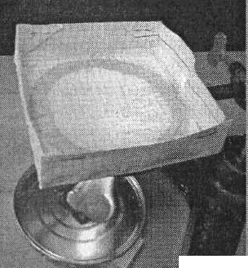
Обладнання: штатив з муфтою та лапкою, аркуш паперу, вода, спиртівка, сірники.
Хід досліду: Як ви гадаєте, чи можна закип’ятити воду в паперовій посудині? Так. Доведемо це. Встановимо посудину на кільце штативу і наберемо в неї небагато води. Запалимо під посудиною сухе пальне. Через деякий час ви побачите, що вода закипить, а паперова посудина залишиться цілою. Чому? Тому, що вода має велику теплопровідність, швидко відбирає від паперу енергію, тому папір має температуру, не набагато вищу, ніж вода.
Доки ми чекаємо закипання води, спробуйте відповісти на мої запитання:
1) Що зростає вниз вершиною? (бурулька)
2) У воді купався, а сухий залишився. (Гусак, качка)
3) Чому водоплавні птахи не намокають у воді? (Поверхня пір'я у них покрита тонким шаром жиру, а вода не змочує жирну поверхню.)
4) Із землі і дитя підніме, а через забір і силач не перекине.(Пушинка)
5) Вдень вікно розбите, на ніч вставлене. (Ополонка)

7. Дослід «Не видимі чернила»
Обладнання: Білий папір, кисті, пір'я або піпетка, молоко або лимонний сік. (У нас виходило навіть з яблучним соком). Свічка для розшифровки листів.
Хід досліду: У чашки налите трохи молока або лимонного соку. Візьміть білий аркуш паперу і піпетку (або кисть). Наберіть в піпетку трохи соку або молоко і напишіть що-небудь на папері. Потім дайте паперу гарненько просохнути. Напис зник і став невидимим. Тепер постав свічку в центр тарілки і підпаліть її. Візьміть аркуш паперу, що просох, і потримайте його над полум'ям свічки на відстані не менше 10 см. Постійно рухай аркуш туди-сюди, щоб він не встиг спалахнути. Через декілька секунд ви побачите, як на білому папері виявляються коричневі букви і малюнки, які ви написали або намалювали.
Діти, а чи знаєте ви ще якісь інші невидимі чорнила?

8. Дослід «Одним поштовхом»
Обладнання: 1 варену яйцу, 0,5 л. банка з водою, картонка, пластикова картка, монета.
Хід досліду: Багато хто з вас спостерігав, як фокусники витягують скатертину з накритого столу, а посуд залишається стояти нерухомо. В цьому немає ніякого обману. Це лише справа ловкості рук. Зараз зробимо подібний експеримент. Для цього візьмемо банку з водою. Покладемо на банку зверху картонку, а на неї зверху покладемо яйце. Тепер увага, питання: чи можна витягти картонку з під яйця, щоб яйце не скотилося на підлогу? З одного боку, це так тяжко, як і стягти скатертину з під стоячого на ній посуду, так щоб посуд не впав та не розбився. Ви можете зробити це одним ударом по краю картонки, ось так. Яйце впало в банку, а картонка опинилася на столі. Потворимо ще раз дослід і пояснимо, в чому тут справа. (кладе картонку, зверху яйце і говорить). Коли я б’ю по краю картонки, масивне яйце не встигає отримати сповільненого прискорення, а картонка в цей час встигає вислизнути. Справа в тому, що картонка безпосередньо отримує удар і за той короткий час поки я б’ю по картонці, яйце не встигає змінити свою швидкість. Опинившись без опори яйце буде падати вертикально вниз. Повторимо експеримент. (проводить дослід, далі коментує) Треба лише швидко та сильно вдарити по картонці. Картонка улетить, а яйце опиниться у воді. Якщо у вас не виходить відразу цей дослід, не сумуйте. Ви можете зробити більш простий дослід. Візьміть пластикову картку та звичайну монету. Покладіть на долоню картку, а на неї зверху покладіть монету. Переконайтеся, що монета може їздити по долоні разом з картонкою. Тепер спробуйте зробити так, щоб монета залишилася у вас на долоні, а картка улетіла. Для цього, треба лише вдарити по картці досить різко, ось так. Я впевнений, що цей простий дослід, ви зможете зробити з першого разу.

ІІІ. Підсумок заходу: Всі явища, про які було розказано учнями 7-10 класів, можна пояснити, лише знаючи фізику. Тому фізику заслужено можна назвати царицею нашого життя.
Теорія і практика – науки два крила. Бажаємо, щоб фізика Вам успіх принесла.
Більше про науку фізика ви зможете дізнатися в журналів «Фізика для допитливих» та при вивченні фізики в 7-11 класах. Дякуємо за увагу!

